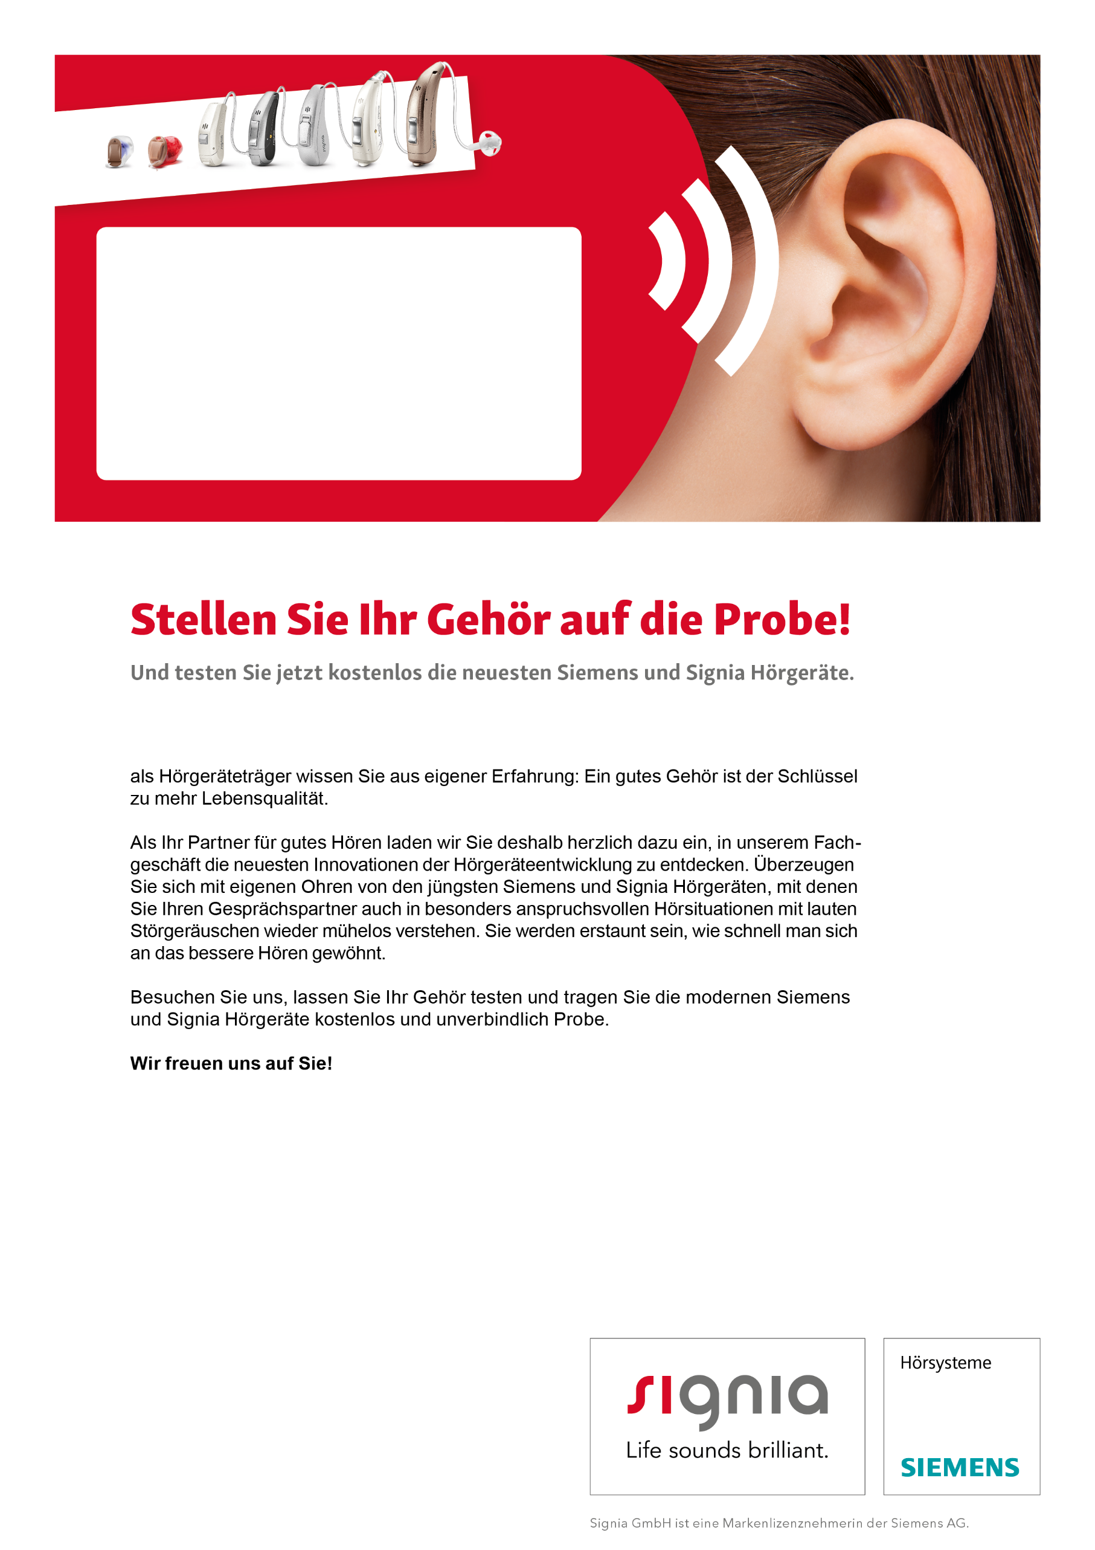

Anrede

Vorname Name

Straße Hausnummer

Adresszusatz

Postleitzahl Stadt

**Hörakustik Mustermann – Musterplatz 18 – 9999 Musterstadt**

Ihr Team von Mustermann Hörakustik

Sehr geehrte/r Frau/Herr Mustermann,

**Hörakustik Mustermann**

Musterplatz 18 Öffnungszeiten:

9999 Musterstadt Mo. – Fr.: 00:00 – 00:00 Uhr

Telefon 000 111 22 22 Sa.: 00:00 – 00:00 Uhr